Фотоотчет воспитателя Спиридоновой И.Н. гр.№7

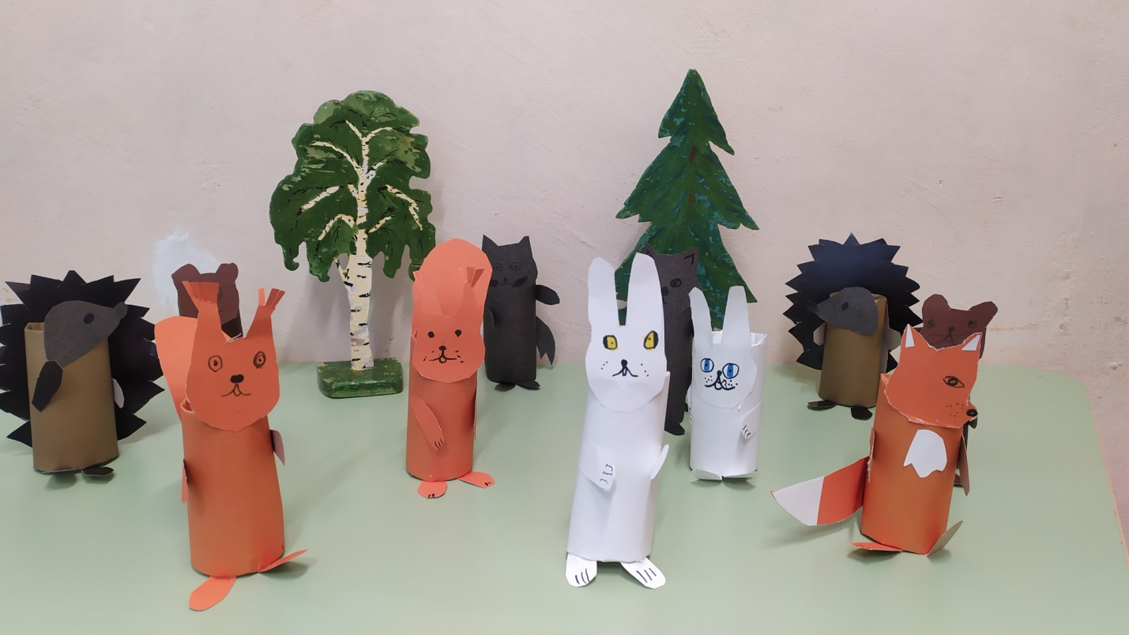
КМД «Дикие животные». Учить делать объемную игрушку, из втулки, собирать в единое целое. Закреплять знание геометрических фигур. Продолжать учить работать ножницами, развитие микрокооринации движений пальцев рук.

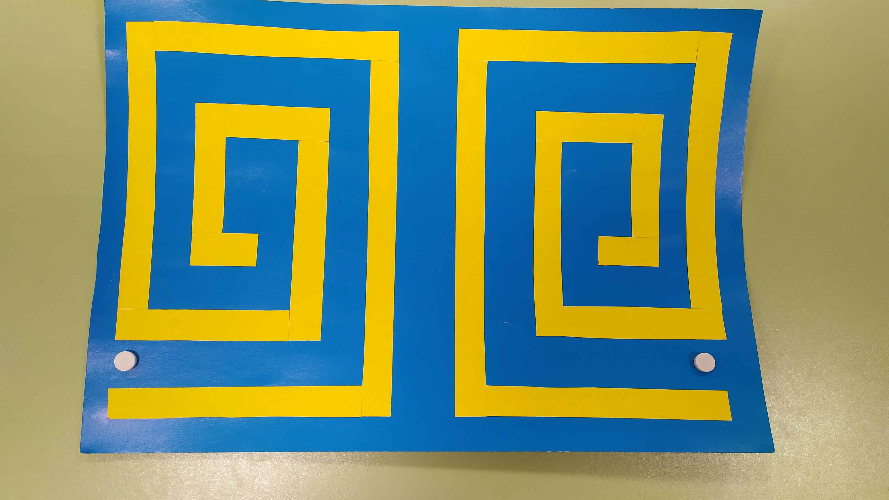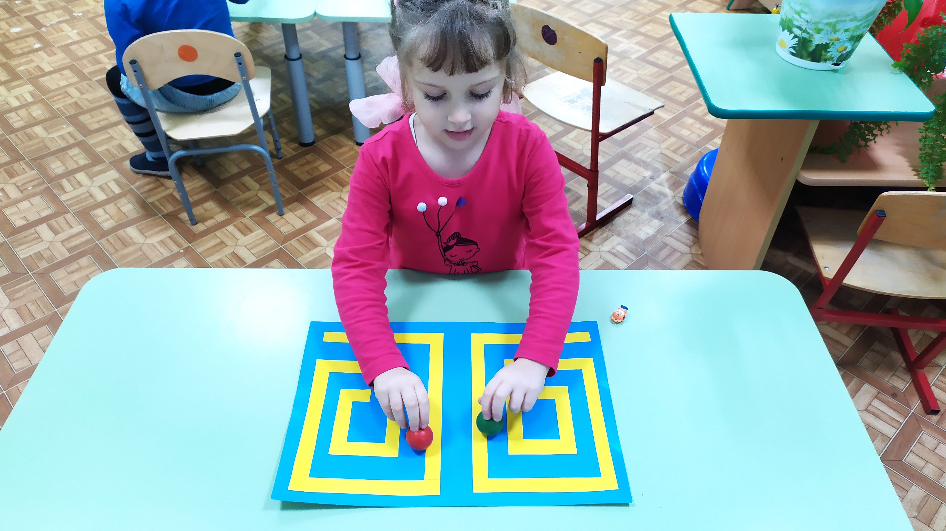

Лабиринт для развития межполушарных связей у
детей дошкольного возраста.

Развивающая игра- головоломка, предназначенная для стимуляции работы обоих полушарий головного мозга.

Ход игры:
Ребёнок берет два бегунка (два шарика в пластиковом корпусе разных цветов) и передвигает их по лабиринту, проходит лабиринт только правой, затем только левой рукой а затем проходит весь лабиринт двумя руками одновременно сначала против часовой стрелки, затем -по. Таким образом в работу включаются оба полушария головного мозга и происходит их взаимодействие. Кроме этого, такие упражнения влияют на синхронизацию работы глаз и рук, этим обеспечивается включенность в работу обоих полушарий головного мозга.
Игры такого плана положительно влияют на развитие ребенка, а именно:
1. Развивают мозолистое тело;
2. Концентрацию;
3. Усидчивость;
4. Улучшают мыслительную деятельность;
5. Способствуют улучшению памяти и внимания;
6. Синхронизируют работу полушарий.
+❤ В Мои закладки

